Комплект оценочных материалов по дисциплине
«Теория автоматического управления и автоматика в электроэнергетике»

Задания закрытого типа

Задания закрытого типа на выбор правильного ответа

Выберите один правильный ответ

1. Свойство элемента системы передавать воздействия от входа к выходу без искажений, но с отставанием во времени, называется:
А) Самовыравнивание;
Б) Запаздывание;
В) Аккумулирующая способность;
Д) Инерционность;
Г) Не правильного ответа.
Правильный ответ: Б
Компетенции (индикаторы): ПК-3 (ПК-3.1)

2. Модель, под которой подразумевается совокупность уравнений и граничных условий, описывающих зависимость выходных величин от входных в установившемся и переходном режимах, называется:
А) Физическая;
Б) Математическая;
В) Электронная;
Г) Аналитическая.
Правильный ответ: Б
Компетенции (индикаторы): ПК-3 (ПК-3.1)

4. Схема САУ на рисунке с регулятором прямого действия является:
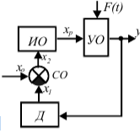
А) Функциональная;
Б) Структурная;
В) Принципиальная;
Д) Монтажная;
Д) Правильный вариант отсутствует.
Правильный ответ: А
Компетенции (индикаторы): ПК-3 (ПК-3.1)

3. Линеаризация нелинейных статических характеристик осуществляется несколькими методами. Метод, основанный на разложении аналитической функции y=f(x) в ряд Тейлора и отбрасывании членов высшего порядка малости, называется:
А) Метод касательной;
Б) Метод секущей;
В) Метод малых отклонений;
Г) Метод Монте Карло;
Д) правильный вариант отсутствует.
Правильный ответ: В
Компетенции (индикаторы): ПК-3 (ПК-3.1)

5. Для определения комплексной частотной характеристики объекта необходимо провести:
А) Пассивный эксперимент;
Б) Активный эксперимент с использованием апериодического входного воздействия;
В) Активный эксперимент с использованием периодического входного воздействия;
Г) Правильный вариант отсутствует.
Правильный ответ: В
Компетенции (индикаторы): ПК-3 (ПК-3.1)

Задания закрытого типа на установление соответствия

Установите правильное соответствие.
Каждому элементу левого столбца соответствует только один элемент правого столбца.

- Установите соответствие соединений звеньев структурной схемы
1). 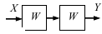 | А) Параллельное
2) 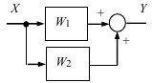 | Б) С обратной связью
3) 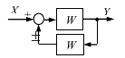 | В) Последовательное
Правильный ответ:
1 | 2 | 3
В | А | Б
Компетенции (индикаторы): ПК-3 (ПК-3.1)

2. Установите соответствие эквивалентных преобразований структурной схемы:
1)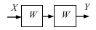 | А)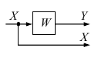
2)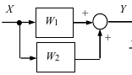 | Б)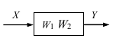
3)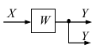 | В)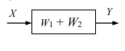
Правильный ответ:
1 | 2 | 3
Б | В | А
Компетенции (индикаторы): ПК-3 (ПК-3.1)

3. Установите соответствие между передаточными функциями и названиями типовых динамических звеньев.
1). $W\left(s\right)=k$ | А) Колебательное
2). W(s)=$\frac{k}{Ts+1}$ | Б) Интегрирующее
3). W(s)= $\frac{k}{b2s2+b1s+1}$ | В) Усилительное
4). W(s)= $\frac{k}{s}$ | Г) Апериодическое
Правильный ответ:
1 | 2 | 3 | 4
В | Г | А | Б
Компетенции (индикаторы): ПК-3 (ПК-3.1)

Задания закрытого типа на установление правильной последовательности

Установите правильную последовательность.
Запишите правильную последовательность букв слева направо.

1. Установите правильную последовательность преобразования структурной схемы одноконтурной системы:
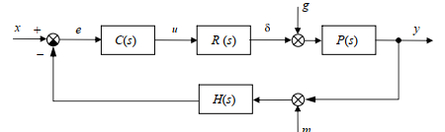
при. g=0 и m=0.
А)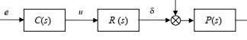
Б)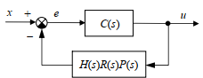
В)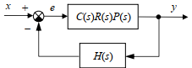
Г)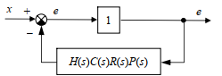
Правильный ответ: А, В, Б, Г
Компетенции (индикаторы): ПК-3 (ПК-3.1)

2. Установите правильную последовательность заполнения матрицы Н_{n} для полинома Δ(s)= a₀s^{n}+ a₁s^{n-1}+…+ a_{n-1}s+ a_{n}.
А) строка содержит коэффициенты, a1, a3, a5 (все с нечетными номерами), оставшиеся элементы заполняются нулями;
Б) строка получаются сдвигом первой строки на 1 позицию вправо, и т.д.
В) строка содержит коэффициенты. a0, a2, a4 (все с четными номерами);
Г) строка получаются сдвигом второй строки на 1 позицию вправо, и т.д.
Правильный ответ: А, В, Б, Г
Компетенции (индикаторы): ПК-3 (ПК-3.1)

- Установите правильную последовательность построения годографа Найквиста для определения устойчивости замкнутой системы
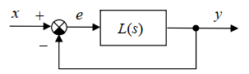
считая представленную систему устойчивой, т.е. L(0)=K и не равно нулю.
А). Значение L(jω ) изобразить точками на комплексной плоскости для каждой частоты;
Б). Вычислить L(jω ) для каждой частоты;
В). Определить, охватывает ли годограф точку (-1;0);
Г). кривая начинается в точке (K; 0) на вещественной оси и заканчивается в начале координат.
Правильный ответ: Б, Г, А, В
Компетенции (индикаторы): ПК-3 (ПК-3.1)

Задания открытого типа

Задания открытого типа на дополнение

Напишите пропущенное слово (словосочетание).

1. Реакция объекта управления на единичный ступенчатый сигнал:
$$1\left(t\right)=\left\{\begin{aligned}0, t<0 \\ 0, t≥0\end{aligned}\right.$$
называется ___________________
Правильный ответ: переходной функцией
Компетенции (индикаторы): ПК-3 (ПК-3.1)

2. Реакция объекта на идеальный (невозможный в реальной жизни) сигнал, который равен нулю во всех точках, кроме t = 0 , где он уходит к бесконечности, причем его площадь (интеграл по всей оси времени) равен единице
$δ\left(t\right)=\left\{\begin{aligned}∞, t=0 \\ 0, t≠0\end{aligned}\right.$ $\int_{-∞}^{∞}{δ\left(t\right)dt=1}$,
называется _________
Правильный ответ: Импульсной (весовой функцией)
Компетенции (индикаторы): ПК-3 (ПК-3.1)

- Функция W (p) объекта, который описывается уравнением $b_{2}p^{2}y\left(t\right)++b_{1}py\left(t\right){+b}_{0}y\left(t\right)=a_{1}px\left(t\right){+a}_{0}x\left(t\right),$ описывает связи между выходом и входом объекта при нулевых начальных условиях, но не учитывает его внутреннее устройство, называется _______________________.
Правильный ответ: Передаточной функцией
Компетенции (индикаторы): ПК-3 (ПК-3.1)

4 Функция W (jω), характеризующая выход системы при гармонических входных сигналах разной частоты, называется _______________
Правильный ответ: Частотной характеристикой.
Компетенции (индикаторы): ПК-3 (ПК-3.1)

- Звено, описывающееся дифференциальным уравнением вида:
$$T\frac{dy(t)}{dt}+y\left(t\right)=k∙x(t)$$
называется _________________________
Правильный ответ: Апериодическим звеном.
Компетенции (индикаторы): ПК-3 (ПК-3.1)

Задания открытого типа с кратким свободным ответом

1. Найдите эквивалентную передаточную функцию W(s) для звеньев, представленных на рисунке:

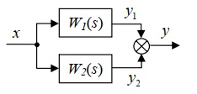

Правильный ответ: W(s)=W₁(s)+W₂(s)
Компетенции (индикаторы): ПК-3 (ПК-3.2)

2. Запишите линейное дифференциальное уравнение второго порядка с постоянными коэффициентами в стандартной форме.
Правильный ответ:
$$b_{2}\frac{d^{2}y\left(t\right)}{dt^{2}}+b_{1}\frac{dy\left(t\right)}{dt}{+b}_{0}y\left(t\right)=a_{1}\frac{dx\left(t\right)}{dt}{+a}_{0}x\left(t\right)$$
Компетенции (индикаторы): ПК-3 (ПК-3.2)

3.Вычислите частоту среза ЛАЧХ следующей передаточной функции

W(p)=$\frac{Xвых(P)}{Xвх(P)}$=$\frac{1}{Tp}$.

Правильный ответ: lg$\frac{1}{T}$
Компетенции (индикаторы): ПК-3 (ПК-3.2)

4. Постройте асимптотическую ЛАЧХ следующей передаточной функции
W(p)=$\frac{Xвых(P)}{Xвх(P)}$=Tp.
Правильный ответ:
Дифференцирующее звено:
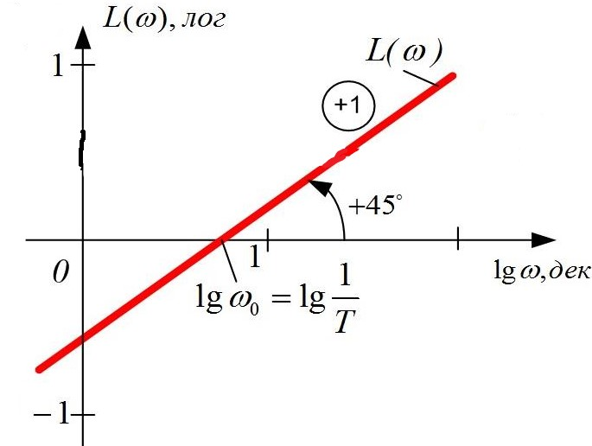
Компетенции (индикаторы): ПК-3 (ПК-3.2)

Задания открытого типа с развернутым ответом

1. Составить передаточную функцию (ПФ) системы с заданной ЛАЧХ
(см. рисунок), предполагая, что все корни имеют отрицательную действительную часть.
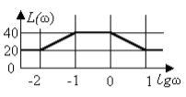
Время выполнения – 45 мин.
Ожидаемый результат:
На частотах сопряжения ω_{с1}=10⁻²=0,01 (lg 10⁻²=-2) и ω_{с4}=10¹=10 (lg10=1) наблюдается отклонение характеристики от предыдущего направления вверх на +20 дБ/дек, на частотах сопряжения ω_{с2}=10⁻¹=0,1 (lg10⁻¹=-1) и ω_{с3}=1 (lg1=0) – вниз на -20 дБ/дек, поэтому передаточная функция будет иметь вид:

W(s)=$\frac{\left((\frac{1}{ωc1}\right)s+1)∙\left((\frac{1}{ωc4}\right)s+1)}{\left((\frac{1}{ωc2}\right)s+1)∙\left((\frac{1}{ωc3}\right)s+1)}∙K$=$\frac{\left((\frac{1}{0,01}\right)s+1)∙\left((\frac{1}{10}\right)s+1)}{\left((\frac{1}{0,1}\right)s+1)∙\left((\frac{1}{1}\right)s+1)}∙K$

Поскольку 20lgK = 20 дБ, то lgK = 1, K = 10 и окончательно

W(s)= $\frac{(100s+1)(0,1s+1)}{(10s+1)(s+1)}∙10$=$\frac{10s2+100,1s+1)}{(10s2+11s+1)}∙$10

Критерии оценивания:
- смысловое соответствие приведенному выше пояснению.
Компетенции (индикаторы): ПК-3 (ПК-3.3)

2. Определить передаточную функцию схемы представленной на рисунке
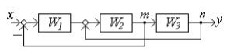
Время выполнения – 45 мин.
Ожидаемый результат:
Т.к. нельзя объединить звенья W₂ и W₃ как последовательно включенные из-за связи в точке m, перенесем ветвь из узла m в узел n
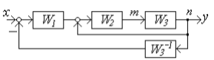
В исходной схеме на пути от точки m к входному сумматору не было звеньев, преобразующих сигнал, а в новой схеме на пути между теми же точками появляется звено с передаточной функцией W₃. Следовательно, в цепь переносимого воздействия нужно ввести фиктивное звено с обратной передаточной функцией, т. е. 1/W₃ .Далее заменяем каждый раз несколько звеньев одним эквивалентным и увеличивая границы преобразуемого участка. Промежуточные (вспомогательные) ПФ индексируем верхними индексами, их используем временно и обязательно заменяем в итоге на ПФ с реально существующими индексами.
W¹=W₂W₃; W²=$\frac{W1W2W3}{1-W2W3};$
W=$\frac{\left(\frac{W1W2W3}{1-W2W3}\right)}{1+\left(\frac{W1W2W3}{1-W2W3}\right)∙\left(\frac{1}{W3}\right)}$=$\frac{\left(\frac{W1W2W3}{1-W2W3}\right)}{\left(\frac{1-W2W3+W1W2}{1-W2W3}\right)}$=$\frac{W1W2W3}{1-W2W3+W1W2}$.
Критерии оценивания:
- смысловое соответствие приведенному выше пояснению.
Компетенции (индикаторы): ПК-3 (ПК-3.3)

3. Исследовать устойчивость системы автоматического управления по передаточной функции с помощью критерия Гурвица:
$$W=\frac{s-2}{s^{3}+2s^{2}+3s+4}$$
Время выполнения – 45 мин.
Ожидаемый результат:
Характеристическое уравнение D(s) = s³ + 2s² + 3s + 4 = 0
Проверяем необходимое условие – все коэффициенты характеристического уравнения положительны.
Проверяем достаточное условие по определителю Гурвица
Δ₁ | 2 | 4 | 0
Δ₂ | 1 | 3 | 0
 | 0 | 2 | 4

Δ₁₌2>0; Δ₂=6-4=2>0;
Оба диагональных минора положительны.
Вывод: т.к. необходимое и достаточное условия выполняются, система устойчива.
Критерии оценивания:
- смысловое соответствие приведенному выше пояснению.
Компетенции (индикаторы): ПК-3 (ПК-3.3)

4. Определить математическое описание и переходную функцию делителя напряжения, представленного на рисунке
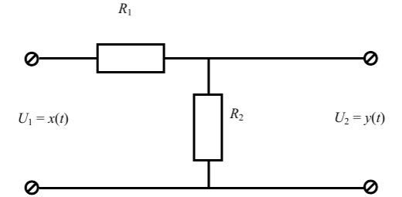
Время выполнения – 45 мин.
Ожидаемый результат:
Входной и выходной сигналы звена – соответственно, входное U1 и выходное U2 напряжение; R1 и R2 – заданные сопротивления резисторов. Выполняются следующие соотношения:
U₁(t)= (R₁+R₂)⸱ I(t), U₂(t)=R₂ ⸱I(t), $\frac{U2(t)}{U1(t)}$=$\frac{R2}{R1+R2}$,
U₂(t)= $\frac{R2}{R1+R2}$⸱U₁(t).
Обозначим :
K =$\frac{R2}{ R1+R2}$;
Получаем y(t) = K x(t) – уравнение, описывающее связь входного и выходного сигналов делителя напряжения. Делитель напряжения является пропорциональным звеном. Коэффициент усиления K показывает величину отношения значения выходного сигнала к значению входного. Найдем переходную функцию делителя напряжения. Для этого в качестве входного сигнала возьмем единичное ступенчатое воздействие x(t) =1(t). Подставим сигнал в уравнение звена, получим переходную функцию:
$$h\left(t\right)=Kx\left(t\right)=K∙1\left(t\right)=\left\{\begin{aligned}0, t<0 \\ 0, t≥0\end{aligned}\right.$$
Делитель напряжения описывается пропорциональным звеном, уравнение y(t) = Kx(t), переходная функция h(t) = K ×1(t).
Критерии оценивания:
- смысловое соответствие приведенному выше пояснению.
Компетенции (индикаторы): ПК-3 (ПК-3.3)

